Labyrint
Start med et helt tomt projekt. Fjern Tobi hvis han er der, så der er helt tomt.

Først skal du bruge en labyrint – den skal du tegne selv.
Gå til baggrunde og vælg Tegn
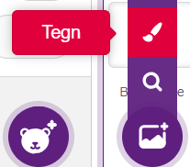
Sørg for at tegne alle væggene med samme farve, for eksempel sort.
Labyrinten kunne se sådan her, men du vælger helt selv.
Husk at gangene skal være store nok til at din figur kan bevæge sig.
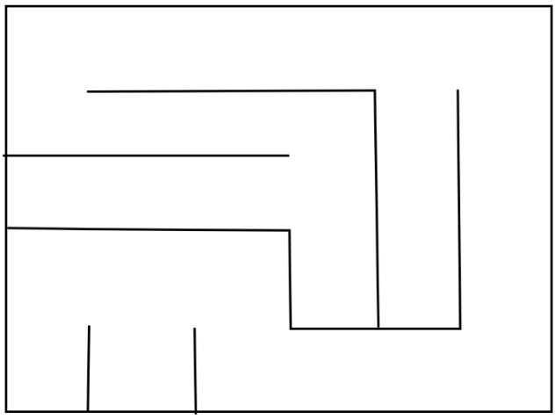

Nu skal du bruge din figur. Vælg en sprite efter eget valg.
Det kunne være en and. Sørg for at ændre den størrelse så den passer i din Labyrint.
Feltet størrelse kan ændres, her 25 procent størrelse. Husk din størrelse.
Sæt din figur hvor du ønsker den skal starte.
Husk på tallene i x og y (du skal bruge dem senere).
Du skal bruge dine egne tal, ikke mine
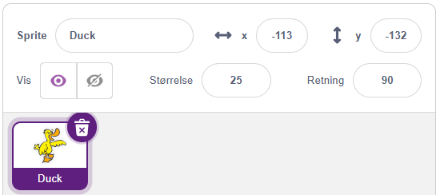

Du skal nu programmere figuren.
Først skal du vælge hvor den starter og hvor stor den er (dit x, y og procent fra før).
Retningen er den vej du gerne vil have din figur peger. Prøv dig frem og se hvad der passer.
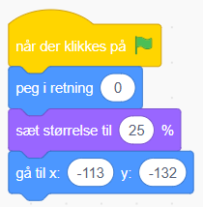
Nu vil du gerne gøre så du kan styre din figur med pil-tasterne (op, ned, venstre, højre)
Prøv at programmere op-tasten.
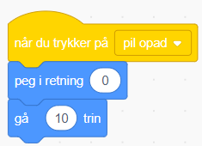
Se hvordan det virker. Se om du kan gætte hvordan du skal programmere ned, venstre og højre.
…
…
…

OK, sådan her kunne man gøre
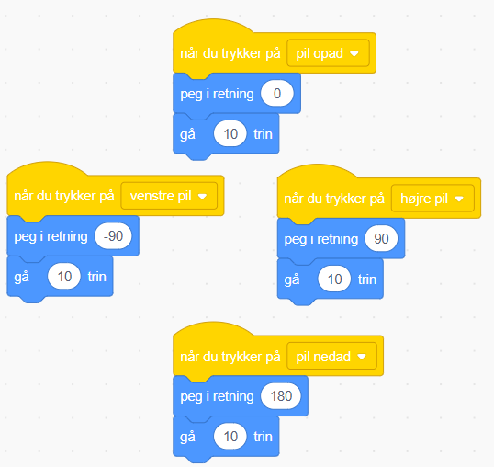

Vi vil gerne gemme sidste retning. Lav en variabel. Kald den ”Retur retning”. Det skal være et tal.
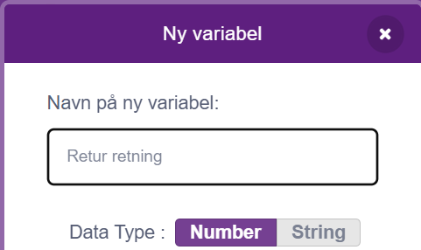
Nu kan du tilføje at sætte ”Retur retning” når du trykker. Tilføj de orange bokse.
Læg mærke til at ”Retur retning” er det modsatte af den retning den går.
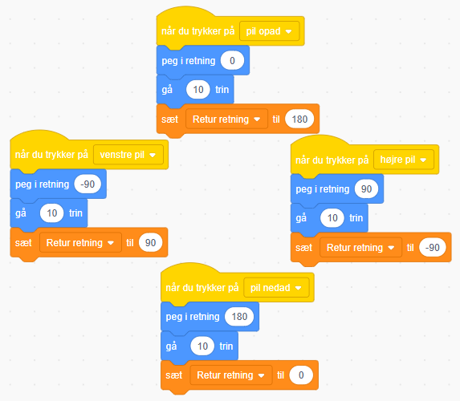
Du skal nu bruge et mål. Tilføj en ny figur.
Min and kan godt lide jordbær, men hvad kan din lide?
Sæt jordbærret et godt sted der er svært at finde.
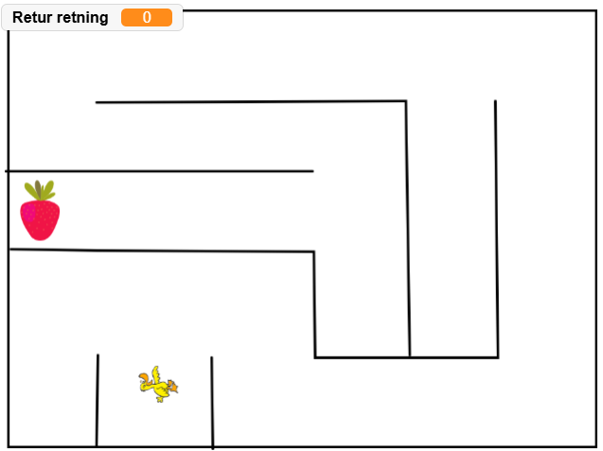

Nu skal vi lave logik så figuren opdager det når den går ind i en væg i stedet for at gå igennem den.
Men hvor skal den gå hen når den rammer en væg. Den skal da gå i ”Retur retning”!
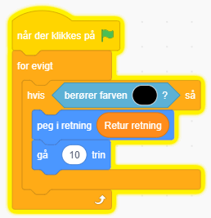
Hvad skal der ske når den finder frem til jordbærret?
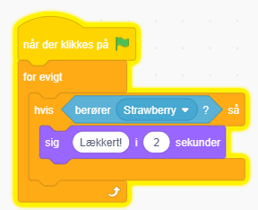

Ekstra opgave:
Du kan få din figur til selv at bevæge sig. Her er et bud.
Det her er godt nok verdens dummeste and. Kan du gøre den klogere?
